امتحان فيزياء رقـــــــــــــــــــــم (1)
الصف الثالث
الاســـــــــــــــــــم .................................................................... مدرسة .................................................
س1:-
- عرّف كل من الآتى:-
- شدة المجال التثاقلى.........................................................................................................................
- السرعة الزاوية..............................................................................................................................
- السرعة الفلكية الاولى.....................................................................................................................
- التردد فى الحركة الدائرية...............................................................................................................
- الراديان.....................................................................................................................................
- اكتب أمام كل من الوحدات الآتي المقدار الذى تقاس به
1- راديان/ث (.............................) 2- جول/كجم (......................................)
3- نيوتن.م²/كجم² (.............................) 4- نيوتن/كجم (......................................)
5- م³/ث² (............................)
ــــــــــــــــــــــــــــــــــــــــــــــــــــــــــــــــــــــــــــــــــــــــــــــــــــــــــــــــــــــــــــــــــــــــــــــــــــــــــــــــــــــــــــــــــــــ
س2:-
(أ) أذكر ثلاث كميات تنعدم قيمته عند مركز الأرض؟
1- ....................................... 2- .......................................... 3- ........................................
(ب) أذكر اثنين من أغراض الأقمار ذات الإرتفاعات المنخفضة ؟
1- ............................................................. 2- .........................................................
(ج) اكتب نص الآتى:-
1- القانون الثانى لكبلر(المساحات)
...........................................................................................................................................
..............................................................................................................................
2- قاعدة المسافات
..............................................................................................................................
.............................................................................................................................
3- قانون التثاقل الكونى
............................................................................................................................
............................................................................................................................
ـــــــــــــــــــــــــــــــــــــــــــــــــــــــــــــــــــــــــــــــــــــــــــــــــــــــــــــــــــــــــــــــــــــــــــــــــــــــــــــــــــــــــــــــــــ
س3:-
  - أكمل الآتى:-
- شدة المجال التثاقلى للأرض تساوى دائماً .................. .......................................
واقصى قيمة لها عند ......................................................وتساوى..........................
- خطوط القوى التثاقلية للأرض تمتد من........................ وتنتهى عند ............................
- تتكون المذنبات من ...................و....................................و...............................
وأشهرها مذنب ............................
- تستخدم أقمار الإتصالات لنقل .........................................و.......................................
والت تستقبل بواسطة ........................................
ـــــــــــــــــــــــــــــــــــــــــــــــــــــــــــــــــــــــــــــــــــــــــــــــــــــــــــــــــــــــــــــــــــــــــــــــــــــــــــــــــــــــــــــــــــــــــــــــــ
س4:-
علل لما يأتى:-
- تقل عجلة السقوط الحر كلما ارتفعنا عن سطح الأرض.. ؟!
..............................................................................................................................
- تميل الأجسام التى تتحرك فى مسار دائرى نحو مركزه .. ؟!
............................................................................................................................
- الأجسام ذات الكتل المختلفة والساقطة من ارتفاع من ارتفاع واحد تصل تصل سطح الأرض فى نفس الزمن ..؟!
................................................................................................................................
- وجود فرق بين الشهر القمرى والزمن الدورى الحقيقى للقمر حول الأرض ..؟!
.......................................................................ً......................................................
- لا يختلف وزن الأجسام على سطح الأرض ليلاً أو نهارا..؟!
................................................................................................................................
ـــــــــــــــــــــــــــــــــــــــــــــــــــــــــــــــــــــــــــــــــــــــــــــــــــــــــــــــــــــــــــــــــــــــــــــــــــــــــــــــــــــــــــــ
س5:-
- أكتب المصطلح الدال على الآتى:-
1- طاقة وضع وحدة الكتلة (...................................)
2- عدد الدورات فى الثانية الواحدة (....................................)
3- اقل سرعة تسمح لجسم بالدوران حول كوكب دون ان يسقط عليه (....................................)
4- معدل تغيير الزاوية مع الزمن فى الحركة الدائرية (....................................)
5- جهاز فصل السوائل مختلفة الكثافة (...................................)
(ب)
1- على الرسم أدناه ضع الشمس عند احدى النقاط أ ، ب ،جـ ، د مستنداً على قانون المدارات.
2- سم النقاط أ ....................................... ب ...............................................
جـ .......................................د ................................................

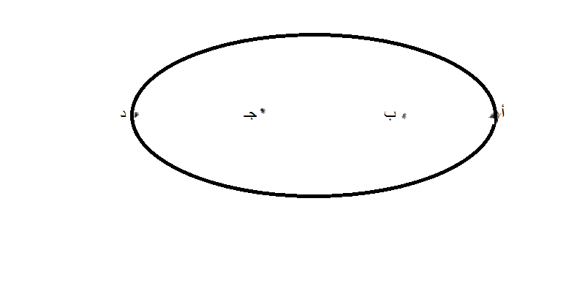
(ج)
1- احسب الزمن الدورى لكوكب يدور حول الشمس إذا كان متوسط المسافة بينه
والشمس 67 مليون كلم ؟
2- إذا كانت سرعة الإفلات من على سطح المريخ 5,1 كلم/ث . احسب السرعة الفلكية
الأولى من على سطح المريخ ؟
3- يتحرك جسم في مسار دائرى بعجلة منتظمة قدرها 4م/ث² . فإذا كان نصف قطر 16م .
جد
    - السرعة الخطية؟........................................................
..................................................................................
    - السرعة الزاويّة ؟ ............................................................
.............................................................................................
ج) الزمن الدورى ؟....................................................................
............................................................................................
والله الموفق
الصديق عبدالرحمن التلب /مدرس المادة

